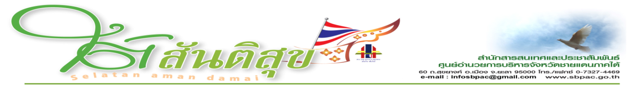
สภาที่ปรึกษาการบริหารและพัฒนาจังหวัดชายแดนภาคใต้ ให้ ศอ.บต.สั่งทุกหน่วยงานที่เกี่ยวข้องเร่งแก้ปัญหายาเสพติดและน้ำมันเถื่อนในพื้นที่ จชต.
นายอาซิส เบ็ญหาวัน ประธานสภาที่ปรึกษาการบริหารและการพัฒนาจังหวัดชายแดนภาคใต้ (สปต.) เปิดเผยว่า หลังจากที่ได้มีการประชุมสมาชิก สปต. โดยในที่ประชุมได้มีการเสนอปัญหายาเสพติดและปัญหาน้ำเถื่อนที่กำลังระบาดอย่างหนักในพื้นที่จังหวัดชายแดนภาคใต้ และที่ประชุมได้มีมติเห็นชอบให้ศูนย์อำนวยการบริหารจังหวัดชายแดนภาคใต้ (ศอ.บต.) รับไปดำเนินการแก้ไขโดยทำหนังสือจี้ไปยังหน่วยงานที่รับผิดชอบในเรื่องดังกล่าว
โดยได้มอบหมายให้ เลขาธิการ ศูนย์อำนวยการบริหารจังหวัดชายแดนภาคใต้ ทำหนังสือถึงหน่วยงานที่รับผิดชอบในการปราบปรามยาเสพติดและน้ำเถื่อน เช่น ผู้บังคับบัญชาระดับจังหวัดของด่านศุลกากร สรรพสามิตและตำรวจ ให้เร่งปราบปรามยาเสพติดและน้ำมันเถื่อนที่มีการระบาดหนักในพื้นที่ 5 จังหวัดชายแดนภาคใต้ พร้อมทั้งจะได้เชิญผู้บังคับบัญชาของแต่ละหน่วย มาชี้แจงสถานการณ์การแพร่ระบาดของยาเสพติดและน้ำมันเถื่อนของแต่ละจังหวัดอีกด้วย ซึ่งคาดว่าหนังสือสั่งการให้เจ้าหน้าที่แต่ละหน่วยให้ปราบปรามยาเสพติดและน้ำมันเถื่อนนั้น จะถึงผู้รับผิดชอบในเรื่องดังกล่าวในราวอาทิตย์หน้า
ทั้งนี้ เนื่องจากปัญหายาเสพติดและน้ำมันเถื่อนนั้น เป็นรายได้ส่วนหนึ่งของนายทุนที่ส่งสนับสนุนกลุ่มแนวร่วมในพื้นที่ชายแดนใต้เพื่อก่อเหตุความไม่สงบ แต่ปัญหาดังกล่าวเจ้าหน้าที่ที่รับผิดชอบโดยตรงกลับทำงานไม่เต็มที่ ปล่อยให้ทหารเป็นผู้ดำเนินการปราบปรามทั้งยาเสพติดและน้ำมันเถื่อน สมาชิกสภาที่ปรึกษาฯ จึงนำเรื่องดังกล่าวเข้าในที่ประชุมเพื่อเสนอให้ ศอ.บต.เร่งดำเนินการสั่งการให้เจ้าหน้าที่ ที่มีหน้าที่รับผิดชอบในพื้นที่ดำเนินการปราบปราม ทั้งยาเสพติดและน้ำมันเถื่อนอย่างเร่งด่วนต่อไป
………………………………………
สำนักสารสนเทศและประชาสัมพันธ์ ศอ.บต.
15 สิงหาคม 2554

